ВПР 2025

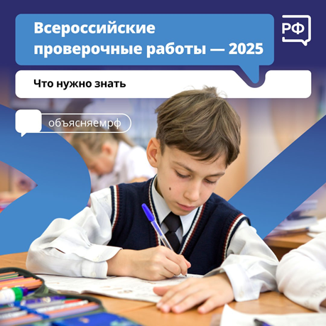 | С 11 апреля 2025 обучающиеся Октябрьского муниципального округа начали писать Всероссийские проверочные работы.
Кто обязан сдавать ВПР и кто может быть освобожден смотрите на плакатах подготовленных Рособрнадзор https://t.me/rosobrnadzor_official/2137?single

ВПР — это Всероссийская проверочная работа для учеников 4–8-х и 10-х классов. Раньше вместо них были обычные контрольные работы, с помощью которых школы проверяли уровень знаний учеников по конкретным предметам. Но никто не оценивал наполнение работ, уровень сложности и систему оценивания заданий. Поэтому специалисты Федерального института педагогических измерений (ФИПИ) разработали единый стандарт для ВПР, который позволяет более объективно оценивать знания школьников. Первая волна ВПР прошла в 2015 году, и с тех пор этот инструмент используется для постоянного мониторинга образовательных достижений школьников.
ВПР охватывают большинство школьных предметов, что позволяет получить целостную картину образовательного процесса в стране. Эти работы не только помогают выявить уровень подготовки учащихся, но и служат основой для дальнейшего совершенствования образовательных программ.
Как проходят ВПР в школах
Процесс проведения ВПР регламентирован несколькими правилами, которые обеспечивают его прозрачность и объективность:
— Индивидуальные задания: работы формируются из закрытого банка заданий, который создаётся индивидуально для каждой школы.
— Время выполнения: на написание работы отводится один урок длительностью 45 минут или два урока — по 45 минут каждый.
— Структура выполнения: задания первой и второй части могут выполняться в один день с перерывом 10 минут или в разные дни.
— Проверка работ: ВПР проводят в школах, а проверкой занимается школьная комиссия.
— Независимые наблюдатели: для объективности результатов привлекаются независимые наблюдатели из органов исполнительной власти.
— Оценка результатов: проверяют работы по специальным критериям, позволяющим оценить каждое задание в баллах. После эти баллы суммируются и переводятся в отметку по пятибалльной шкале.
— Анализ результатов: результаты всех участников направляются в Федеральный институт оценки качества образования для дальнейшей обработки и анализа.
Что даёт участие ребёнка в ВПР
Для школьника участие в ВПР — это проверка знаний. А в более масштабном плане — шанс повлиять на образовательный процесс. Для родителей это возможность:
оценить уровень учебных достижений своего ребёнка: ВПР позволяет получить объективную оценку знаний ученика по основным предметам;
выявить проблемы: результаты проверочных работ помогают выявить существующие пробелы в усвоении образовательной программы;
выстроить индивидуальный план обучения: на основе результатов ВПР можно более осознанно подойти к построению индивидуальной образовательной траектории для школьника.
Какие предметы будут сдавать школьники в 2025 году
В 2025 году проверочные работы будут проводиться с 11 апреля по 16 мая. Точное распределение предметов по дням зависит от расписания школы. Каждый класс сдаст обязательные дисциплины, а также дополнительные предметы, которые будут назначены случайным образом для всей группы.

Расписание по классам и предметам
4 класс: русский язык, математика, а также один предмет по выбору — окружающий мир, литературное чтение или иностранный язык.
5-6 классы: русский язык, математика и два предмета на выбор — история, литература, иностранный язык, география или биология.
7-8 классы: русский язык, математика и два предмета на выбор — история, обществознание, литература, география, биология, физика или химия.
Изменения в ВПР 2025 года
Нововведения в формате работ
Сокращены сроки их проведения: все ВПР будут проводиться с 11 апреля по 16 мая. Важно отметить изменения в составе участников: 11-е классы больше не будут сдавать ВПР, но 10-е классы впервые примут участие, выполняя задания сразу по четырем предметам.
Новые технические и содержательные аспекты
В список дисциплин добавлены новые предметы: литературное чтение для 4 классов, литература для 5–8, а также информатика для 7 и 8 классов. Возвращаются иностранные языки для всех классов, однако компонент «Говорение» временно исключен из-за организационных сложностей.
Для чего нужны ВПР и нужно ли к ним готовиться отдельно, вместе с Рособрнадзором рассказали в карточках.
Если ученик не смог участвовать в ВПР по уважительной причине ( с предоставлением подтверждающего документа), он может не пересдавать работу. Однако, если в школе это является важным результатом при выставлении годовой оценки, могут попросить написать данную работу.

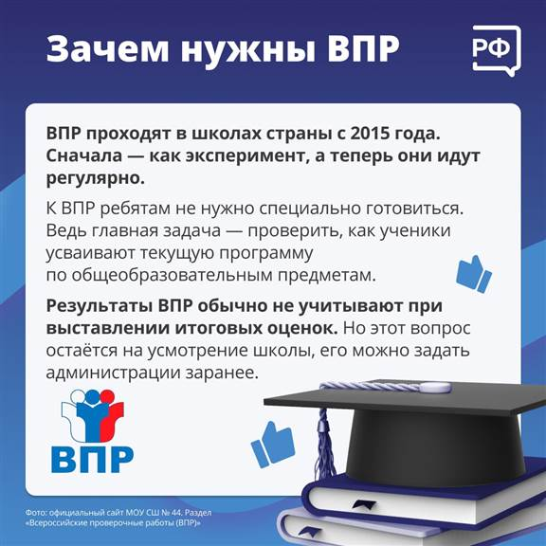 | 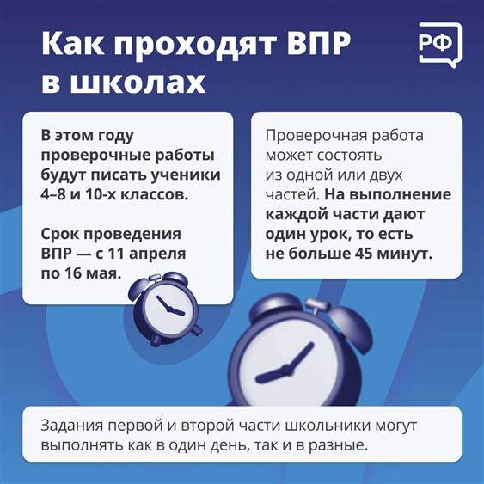
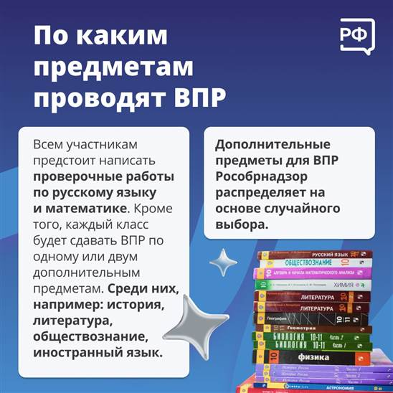 | 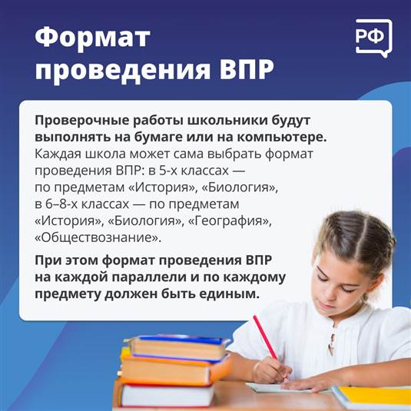
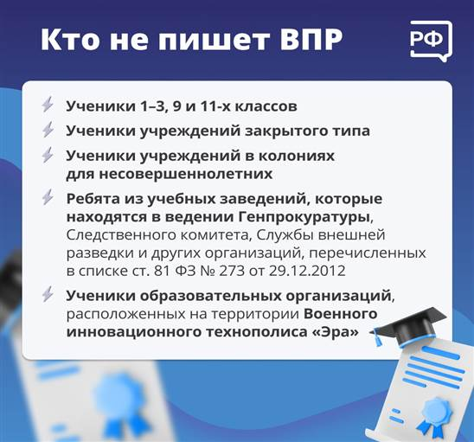 | 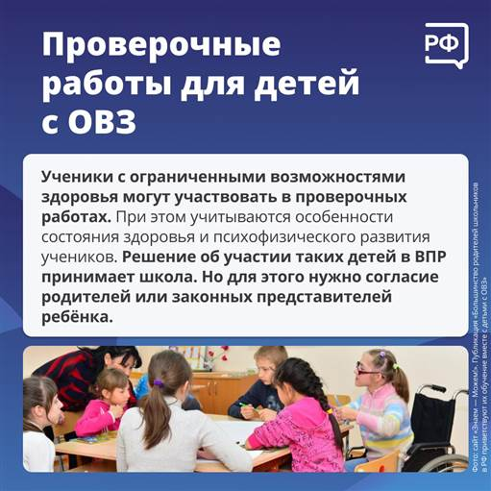
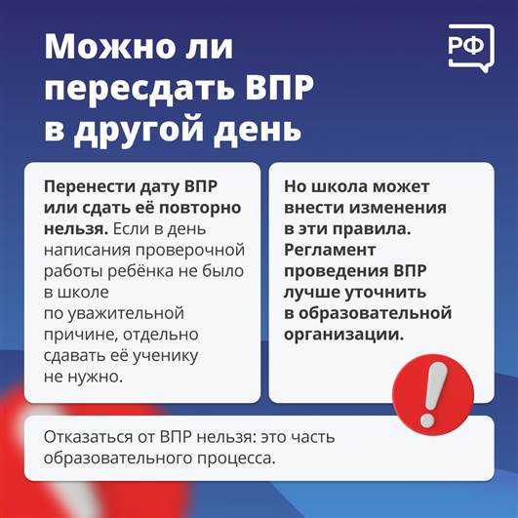 | 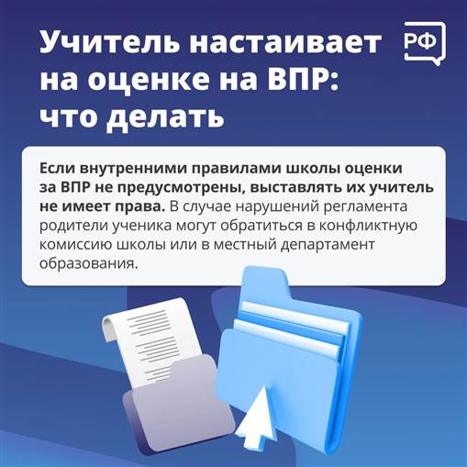
Полезные ссылки  Образцы и описания проверочных работ для проведения ВПР в 2025 году https://fioco.ru/obraztsi_i_opisaniya_vpr_2025  Для чего нужны ВПР и нужно ли к ним готовиться отдельно, вместе с Рособрнадзором (https://t.me/rosobrnadzor_official) рассказали в карточках.  @rosobrnadzor_official  #объясняемрф  ⚡ Подписывайтесь на Объясняем.РФ (https://t.me/+5Q6GUAeOhVhhYzIy | Закрываем тетради, достаём двойные листочки.  https://t.me/s/rosobrnadzor_official#:~:text=%F0%9F%A7%91%E2%80%8D%F0%9F%8F%AB,%D0%B4%D0%BE%D1%81%D1%82%D0%B0%D1%91%D0%BC%20%D0%B4%D0%B2%D0%BE%D0%B9%D0%BD%D1%8B%D0%B5%20%D0%BB%D0%B8%D1%81%D1%82%D0%BE%D1%87%D0%BA%D0%B8.

